https://youtu.be/uL2ABO6yMwM?si=u1M4sjZ1sK97E9RL 挨拶 (видео про приветствия на японском)
https://youtu.be/_9SGosYArkk?si=R8tm9ovDHN_W3e5g 長い挨拶 (видео, где в форме песни представляют фразы для повседневной жизни)

おはよう［ございます］– доброе утро
こんにちは – добрый день (или просто здравствуйте, независимо от времени суток)
こんばんは– добрый вечер
よー （よお・よう・やほー） – привет (с друзьями)
さようなら – до свидания
バイバイ（ばいばい）– пока
またね – увидимся
おやすみ［なさい］ – спокойной ночи
すみません – извините (также в некоторых ситуациях может иметь значение «спасибо-извините», «здравствуйте-извините»)
ごめん［なさい］ – прошу прощения
いいえ– нет
はい – да
どうぞ – пожалуйста (когда даём кому-то что-то)
[どうも] ありがとう［ございます］ – спасибо
どうも – спасибо
いえ（いえいえ） – нет-нет, что ты; не за что
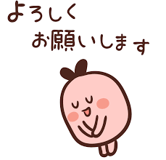
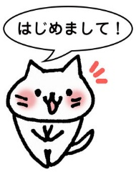
どういたしまして – пожалуйста
いってきます – я пошёл
いってらっしゃい – хорошего/ счастливого пути
ただいま – я дома
おかえり［なさい］ – с возвращением
いただきます – спасибо за угощение (перед приёмом пищи)
ごちそうさまでした – спасибо за угощение (после приёма пищи)
はじめまして – здравствуйте (эта фраза используется в самом начале при знакомстве с незнакомым человеком)
［どうぞ］よろしくお願いします – приятно познакомиться (часто переводят как «прошу любить и жаловать») – завершающая фраза при знакомстве с человеком.
どうぞよろしく – сокращение фразы, представленной выше (менее вежливая, не используется по отношению к вышестоящим)
おれ様です спасибо за ваш труд – фраза используется как приветствие на работе
こちらこそよろしくお願いします。 Взаимно рад познакомиться! (Взаимно прошу вас любить и жаловать)

https://vk.com/video?q=minna%20no%20nihongo%207&z=video-199151819_456239076%2Fpl_cat_trends
- いらっしゃい 1. вежл. входите (заходите, проходите) ；2. добро пожаловать!
От чего образовано? От глагола いらっしゃるーいらっしゃいます – это вежливый эквивалент глаголов 行きます(идти)・ます(приходить)・います(быть, находиться). Используется в кэйго (вежливый японский язык), когда мы говорим о действиях вышестоящего 2-го/ 3-го лица.
いらっしゃい – это いらっしゃる в повелительной форме.
- どうぞおがりください – пожалуйста, проходите (входите/ заходите)
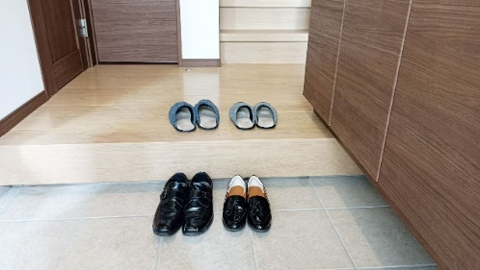
Зона у входной двери – гэнкан 「玄関」. Представляет из себя прихожую, где нужно оставить уличную обувь, а затем «подняться－上がる» из прихожей в коридор. Именно из-за того, что необходимо «подняться», приглашение войти звучит как どうぞお上がりください. Обувь ставят носком вперёд – это подготовка для того, чтобы с лёгкостью надеть обувь при выходе из дома (ставить так аккуратно обувь – часть этикета).
- 失礼します – прошу прощения [что нарушаю Ваш покой своим появлением].
Если рассмотреть отдельно иероглифы – 失 – терять; 礼 – вежливость; этикет = «терять манеры». Эта фраза используется не только при входе в дом, но и при входе в кабинет вышестоящего лица (начальника, преподавателя, врача и т.д.), либо при звонке/ письме, которые «могут нарушить покой» собеседника.
お先に失礼します – извините, что ухожу первым (с работы и т.п.), фраза используется на работе, когда кто-то уходит раньше других работающих.
⊛ Фразой失礼ですが можно начать вопрос, который, возможно, может как-то нарушить покой или границы собеседника. Например: 失礼ですが、お名前は何ですか？Прошу прощения, как Вас зовут?
- いかがですか － как насчёт...?, не хотите ли...?
Используется при вежливом предложении чего-либо собеседнику.
- ケーキはいかがですか – не хотите ли торта?
- コーヒーはいかがですか – не хотите ли кофе?

Дополнительные фразы:
- ごめんください – извините.
В основном используется как первое слово в приветствии при посещении чужого дома (в вежливой речи). Буквально запрос на посещение, так как говорится до того, как вас пустили внутрь.
- お邪魔します － извините за беспокойство; извините, что помешал.
Используется для того, чтобы попросить прощения за «вторжение» и «нарушение спокойствия». Отличается от 失礼します тем, что используется только при посещении чужого дома + お邪魔します менее формальная фраза, её можно произносить при посещении дома друзей и знакомых, но никак не вышестоящих лиц.

きゃく、きゅうこう、きょう、とうきょう、りゅうがく、きょうと、いしゃ、じゃま、きょうだい、きしゃ、じどうしゃ、じょうず、こうじょう、じょうぶ、にゅうしゃ、りょうて、しゅうがく、ひゃく、ちょうど、じゅうどう、りょうしゅうしょ、おきゃくさま、さんみゃく、びゃくや、れんしゅう、ゆうじょう、めいしょ、めいしょう、べんきょう、りょうま、なんびょう、りょうかい、りゃくだつ、れんきゅう、きっぷ、にっき、しっぱい、きって、けっこう、さっきん、ざっし、ぽかぽか、ずっと、あさって、ぶっか、じっか、はっこう、あっさり、べっそう、がっかり、たっせい、ねっちゅうしょ、どっち、ぴかぴか、はっせい、なっとく、ぺこぺこ、めっちゃくちゃ、はっぴゃく、もったいない、よっつ、はっきょく、はっぴょう、みっしゅう、たいふういっか。
- Носовой согласный [n] перед твёрдыми и мягкими согласными рядов [х], [б], [м], [п], превращается в [м], а именно:
Н + Х = МП, например: БУН + ХО: = БУМПО:
Н + Б = МБ, например: КЭН + БО: = КЭМБО:
Н + М = ММ, например ХОН + МЁ: = ХОММЁ:
Н + П = МП, например САН + ПО = САМПО
あんまり、せんもん、うんめい、さんぽ、しんぽ、しんぱい、ぜんぶ、しんぶん、きんめい、さんぼん、こんばんは、にんめい、じんみん、にばんめ、れんめい、にんむ、きんむ、じんめい、ちんもく、ほんまえ、いっしょうけんめい。

新しい言葉 | Новые слова
寝室 | Спальня
壁 | Стена
床 | Пол
天井 | Потолок
ドア （どあ） | Дверь
本 (хон) | Книга
本棚 | Книжная полка
カーペット | Ковёр
ベッド | Кровать
アームチェア・肘掛け椅子 | Кресло
ぬいぐるみ | Мягкая игрушка
カーテン | Занавески
たんす | Комод, шкаф
文房具 | Канцелярские принадлежности
飾り | Украшения
～の下 | Под
～の上 | Над
～の前 | Перед
～の後ろ | Позади

があります есть/ имеется (о неодушевлённом)
がいます есть/ имеется (об одушевлённом)
本があります (у меня) есть книга (или просто есть книга)
辞書があります (у меня) есть словарь (или просто есть словарь)
妹がいます。 (у меня) есть младшая сестра
猫がいます。 (у меня) есть кошка
Сущ. (место) ～に あります／います в
私の部屋に窓があります。 В моей комнате есть окно.
ベッドの下に猫がいます。 Под кроватью находится кошка.
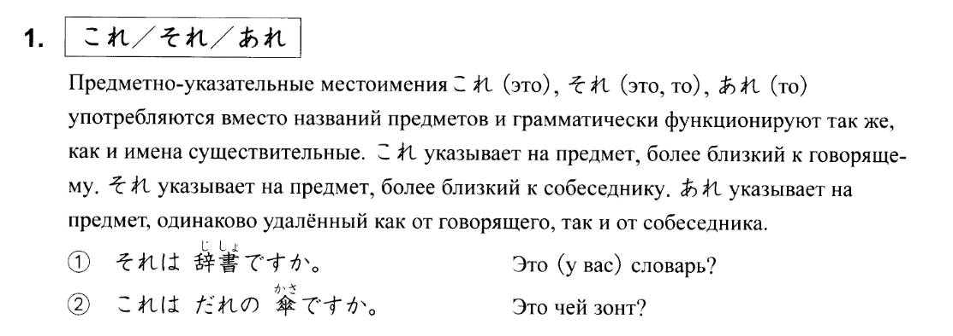

（これ／それ／あれ） は何ですか。 Что это?

